No.2009-0132
2009/10/7
株式会社 ブリッツ
新商品のご案内


- 高回転域でのブースト圧低下を抑制。
- 最大ブースト圧領域でのふらつきを抑え、ブースト圧の安定化を実現。
- ターンバックル式ロッドの採用により、ロッドを取り外す事なく簡単にセット圧調整が可能。
- ボルトオンで装着可能な車種別専用設計。（※SH5 フォレスターは一部加工が必要です。）
- ブーストコントローラー（SBCシリーズ）との併用で、さらに高回転域でのブースト圧低下を抑え、安定したブースト制御が可能。
- 本体はアルミ削り出しブルーアルマイト処理。
- クロムメッキ処理ブラケット、ステンレス材のロッドで高耐腐食性を実現

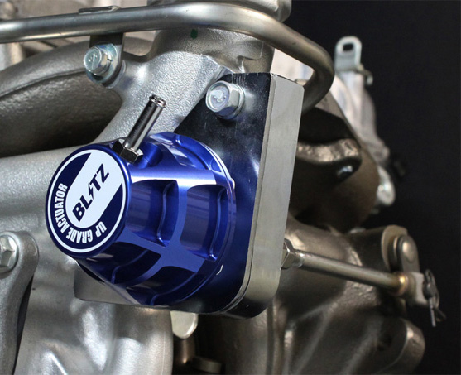
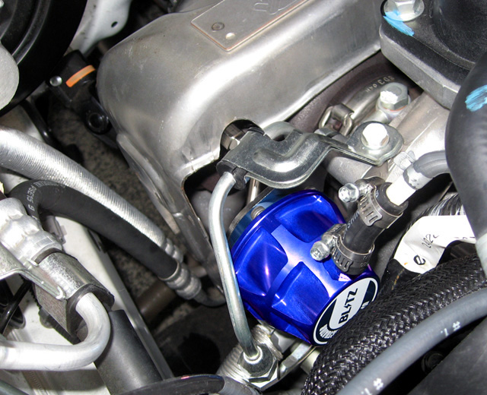
21322：LANCER EVO Ⅹ CZ4A

21324：FORESTER SH5

商品情報
商品名  (Product Name) | 税込価格  (MSRP w/tax) | 本体価格  (MSRP) | コードNo.  (Code No.) | JANコード  (JAN Code)
UP GRADE ACTUATOR CZ4A 4B11 | \31,290 | \29,800 | 21322 | 4959094213222
UP GRADE ACTUATOR R35 VR38DETT | \70,140 | \66,800 | 21323 | 4959094213239
UP GRADE ACTUATOR SH5 EJ20 | \34,440 | \32,800 | 21324 | 4959094213246
UP GRAGE ACTUATOR GRF EJ25 | \34,440 | \32,800 | 21325 | 4959094213253

適合車種情報
メーカー (Maker) | 車種 （Vehicle） | 年式 (Model Year) | 型式 （Model） | エンジン型式 （E/G Model） | コードNo.  (Code No.)
NISSAN | GT-R | 07/12- | R35 | VR38DETT | 21323
MITSUBISHI | LANCER EVOLUTIONⅩ | 07/10- | CZ4A | 4B11 MIVEC | 21322
SUBARU | IMPREZA | 09/02- | GRF | EJ25 | 21325
SUBARU | FORESTER | 07/12- | SH5 | EJ20 | 21324
発売日：１０月９日（金）

